HƯỚNG DẪN MỘT SỐ KỸ THUẬT PHÒNG CHỐNG BÃO
CHO NHÀ Ở VÀ CÂY XANH
(Đính kèm công văn số 1954/SXD-QLXD&NO ngày 05tháng 10 năm 2022)
I. CHỐNG BÃO CHO NHÀ Ở:
1. Đối với các nhà lợp ngói không neo đã xây dựng, có thể hạn chế hư hại bằng cách kê vữa phần mũi viên trên vào phần gáy viên dưới ở các vùng riềm mái, 3 ÷ 4 hàng sát bờ nóc, bờ chảy và làm trần hiên bằng cót hoặc tre.
2. Nóc mái bằng ngói bò hoặc gạch chỉ, chèn kỹ bằng vữa xi măng mác 50

Xây bờ nóc bờ chảy Chít mạch ngói Tây
3. Để chống tốc mái: xây hàng gạch chỉ chạy dọc theo độ dốc mái cách nhau 0,9 đến 1,2 m.

Chống tốc mái bằng con trạch
4. Làm gác lửng sẽ tăng khả năng chống bão, có thể sử dụng thường xuyên và tăng độ cứng của nhà.
5. Kèo tre cho mái lợp đơn xơ (lá tàu, là dừa nước, cọ, rơm, ...) chỉ có thể hạn chế thiệt hại bằng biện pháp chống đỡ trước cơn bão với mái lá, rơm, rạ, ... nên đan phên, cót ép v.v. để tạo thành lưới ô vuông đặt trên mái. Ghìm và đè vào các thanh kèo bằng các cây tre, nứa. Cạnh mái phải được ghìm vào cầu phong, xà gồ hoặc kèo bằng dây thép.
lá tàu, là dừa nước, cọ, rơm, ..

Liếp chặn mái lá, ngói

6. Chống tốc mái :
Bao tải chứa cát (20Kg/bao)

CT1
Chống tốc mái bằng cây tre, gỗ và bao cát

Chi tiết 1 cọc tre neo xuống đất
(có thể thay bằng cừ tràm hoặc bạch đàn)

7. Làm diềm mái: tùy thuộc vào chiều dài nhô ra, có thể lựa chọn các giải pháp diềm mái có trần hoặc không có trần sau đây và xử lý kỹ thuật như sau:
* Khi mái đua ra ≤ 30 cm: làm riềm mái bằng gỗ dày 15 mm
* Khi mái đua ra ≤ 50 cm: ngoài việc làm riềm mái, còn phải làm thêm trần.
* Khi mái đua ra > 50 cm: cần tách phần mái đua ra.

8. Cửa đi và cửa sổ:
- Cửa càng kín gió chống bão càng tốt. Tốt nhất là dùng bản lề chôn sâu vào tường hoặc dùng loại cửa đẩy, cửa lật, .... Khung cửa phải có thép đuôi cá và cửa phải được chèn cẩn thận vào tường, Cửa liếp, cửa gỗ cần gia cường thêm các thanh chữ Z buộc hoặc đóng đinh cẩn thận.

* Như vậy, để giảm thiểu ảnh hưởng của gió bão và lốc xoáy tới công trình bán kiên cố, ngoài việc chủ động lựa chọn giải pháp kỹ thuật thích hợp với địa hình, điều kiện nguyên vật liệu xây dựng tại địa phương để xây dựng, đối với các nhà ở đã xây dựng chúng ta có thể sử dụng các biện pháp chống đỡ tạm thời chống tốc mái và tăng ổn định cho ngôi nhà như đã trình bày ở trên.
* Sức gió trong mùa mưa bão rất mạnh, sẽ gây ngã đổ cây cối, trụ điện, bứt bay những mái nhà cấp 4, giật sập những bức tường xây gạch 100mm vào phía trong nhà, đè người đang trú bên trong. Do vậy, các nhà dân kiên cố, các trụ sở, cơ quan, trường học, ... cũng phải chuẩn bị chủ động phòng chống bão khi có tin bão về địa phương: chuẩn bị rào chống che chắn cửa kính, cửa sắt kéo, … (đều có thể bị tàn phá cho dù nhà không bị sập). Dùng keo dán kính hoặc băng keo dán các kẽ hở của cửa kính cũng rất cần. Chỉ cần gió lọt vào một ít cũng đủ cho nó mở toang cửa vào thổi tung la- phông, thổi tung mái nhà, ... Lấy bao tải chứa cát khoảng 20kg chận lên mái tôn (cách nhau từ 1 đến 2m/bao) trên các đòn tay và nhất là rìa mái dọc và ngang của mái tôn, nếu cần thì dùng dây cáp choàng qua mái tôn và neo cọc xuống đất, cáp chằng cách nhau 2m có 1 sợi.

II. CHỐNG BÃO CHO CÂY XANH:
1. Thực hiện sửa và cắt tỉa cây xanh:
+ Cắt sửa cành, những cây nguy hiểm, nặng tán, mọc lệch tán, chặt hạ những cây sâu mục, chết khô đối để phòng chống đổ cây trong mùa mưa bão.
+ Cắt sửa cây tập trung vào cây có đường kính và chiều cao lớn, với phương thức là hạ thấp độ cao với cây có chiều cao lớn.
2. Giằng chống cây xanh bằng cọc chống thép:
Sử dụng 4 cọc chống bằng thép tròn đường kính 60mm, cao 2,5m; 4 thanh giằng ngang bằng thép tròn đường kính từ 30mm - 50mm, dài 0,5m (liên kết giữa thanh giằng ngang và cọc chống bằng liên kết hàn hoặc bu lông); 2 thanh giằng đầu cọc chống sử dụng thép V4 hoặc thép lá có khoét lỗ để bắt bu lông cố định cọc chống vào thân cây (chiều dài bulông phải lớn hơn đường kính thân cây); chân cọc chống bắt cố định dưới xuống đất;

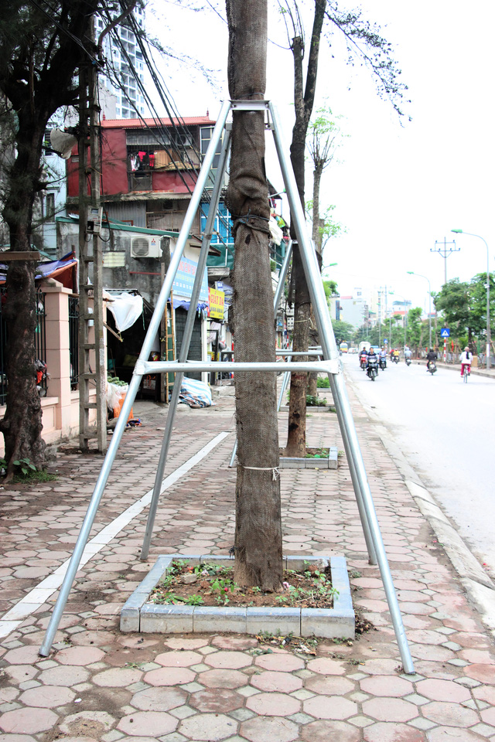
Giằng chống cây xanh bằng cọc chống thép

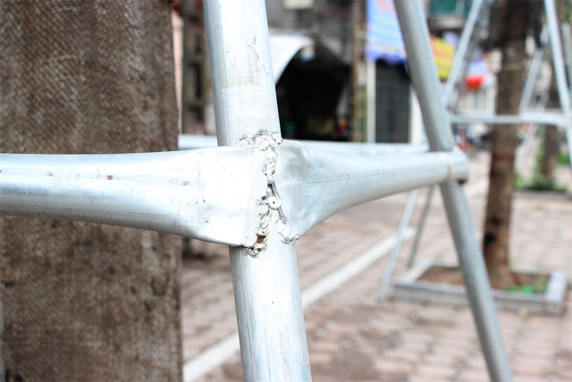
4 thanh giằng ngang liên kết vào cọc chống bằng mối hàn
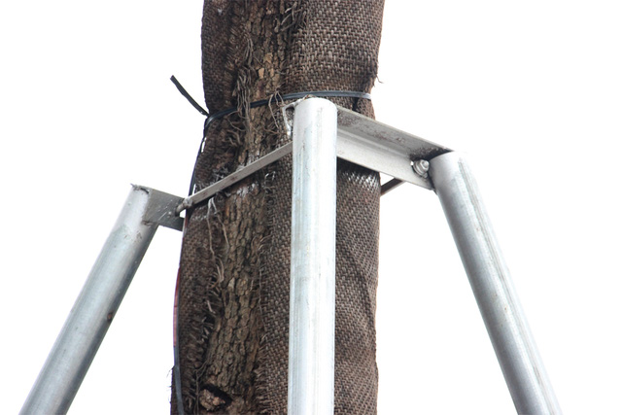
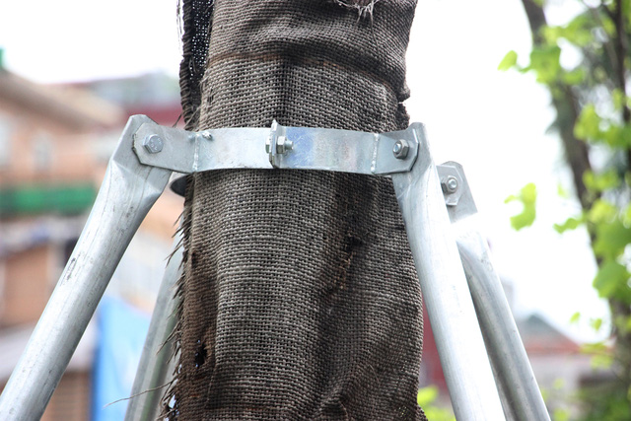

Sử dụng thép V4 hoặc thép lá để giằng đầu cọc chống, sau đó bắt bu lông để cố định thân cây

